纯音典范/360度旋转立体试机碟/孟晓旭《二胡·弦醉》DTS-ES6.1环绕特赏版 [千年琵笆万年筝,一把二胡拉一生][二胡能把天堂拉的如此伤感，我也无语啦]

**大小：**659.67 MB   **类型:** HQ Audio/无损音乐   **媒介:**CD   **编码:**Other   **音频编码:**DTS   **分辨率:**SD   **制作组:**HDSCD/无损音乐小组

**※※※※※※※　专辑封面　※※※※※※※**

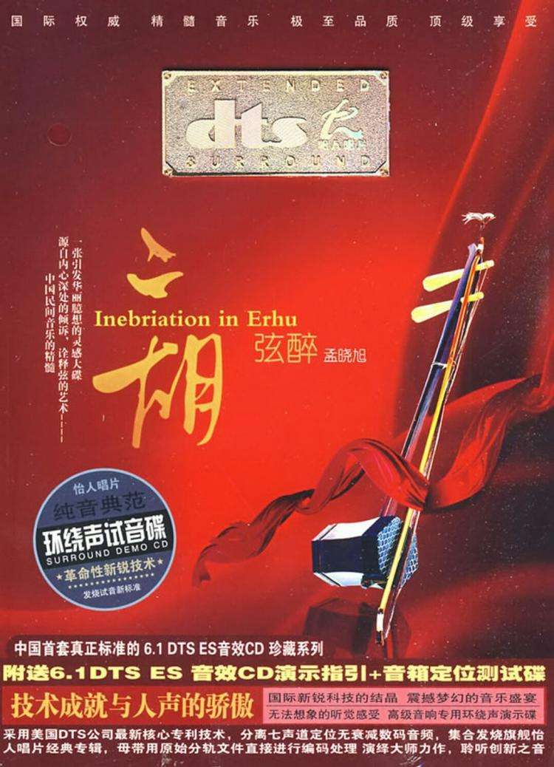

**※※※※※※※　专辑信息　※※※※※※※**

专辑名称：二胡·弦醉  
专辑艺人：孟晓旭  
发行公司：广东怡人音像文化传播有限公司  
专辑出版：广东音像出版社  
ISRC编码：CN-F18-07-333-00/A.J6  
资源类型：DTS+CUE

**※※※※※※※　专辑介绍　※※※※※※※**

◎专辑简介：  
  
　　    《二胡·弦醉》神奇的多声道“立体空间”体验。  
人声、乐器、音效完美合理地分布在各个声道，您能体会极致的音乐细节，感受准确的声音移动效果，人犹如被天籁所编织的音幕包围，为您营造一种无法想象的听觉享受。  
　　    技术成就与人声的骄傲，国际新锐科技的结晶，震撼梦幻的音乐盛宴，无法想象的听觉感受，高级音响专用环绕声演示碟。国际权威，精髓音乐，极至品质，顶级享受。  
采用美国DTS公司最新核心专利技术，分离七声道定位无误差数码音频，集合发烧旗舰怡人唱片经典专辑，母带用原始分轨文件直接进行编码处理，演绎大师力作，聆听创新之音。  
  
艺人简介：  
  
　　孟晓旭，1983年出生于辽宁省海城市，我国青年二胡演奏家，现任广州星海音乐学院二胡教师。曾出访美国、日本、台湾、荷兰、澳门、奥地利等数个国家和地区，获得一致好评。  
从教两年多的时间里其学生在国内外比赛中获奖，被评为国际优秀导师奖。被业内誉为近年来我国崛起的新一代青年二胡演奏家。

**※※※※※※※　专辑曲目　※※※※※※※**

曲目信息：  
  
01.英雄  
02.天脉传奇  
03.最后的倾诉  
04.天堂  
05.父亲的草原母亲的河  
06.我和草原有个约定  
07.心灵睡过的地方  
08.艾力卜与塞乃姆  
09.冰山上的雪莲  
10.角落之歌  
11.月光爱人  
12.女人与背篓  
13.月夜

**※※※※※※※　专辑参数　※※※※※※※**

General  
Complete name                  : G:\DTS-CD\怡人唱片\孟晓旭 -《二胡·弦醉DTS》[怡人唱片][DTS]\孟晓旭.-.[二胡.弦醉DTS].专辑.(dts).dts  
Format                         : Wave  
File size                      : 660 MiB  
Duration                       : 1 h 5 min  
Overall bit rate mode          : Constant  
Overall bit rate               : 1 411 kb/s  
FileExtension_Invalid          : act at9 wav  
  
Audio  
Format                         : DTS ES XXCH  
Format/Info                    : Digital Theater Systems  
Commercial name                : DTS-ES Discrete  
Codec ID                       : 1  
Duration                       : 1 h 5 min  
Bit rate mode                  : Constant  
Bit rate                       : 1 411.2 kb/s  
Channel(s)                     : 7 channels  
Channel layout                 : C L R Ls Rs Cb LFE  
Sampling rate                  : 44.1 kHz  
Frame rate                     : 43.066 FPS (1024 SPF)  
Bit depth                      : 16 bits  
Compression mode               : Lossy  
Stream size                    : 660 MiB (100%)

**※※※※※※※　影片截图　※※※※※※※**

